论文标题

摘要

（研究的问题、要建立什么模型、用什么方法、要得到什么结果）

本文主要通过……对……问题进行研究，建立了……的模型，借住了……方法，

实现了……。

丝绸之路是古代中西方文化交流的通道，其中玻璃是早期贸易往来的宝贵物证。早期的玻 璃在西亚和埃及地区常被制作成珠形饰品传入我国，并在时光的长河中淬炼出中国玻璃艺术特有的神彩，尽显中华文明博大的包容性和伟大的创造性，成为中华优秀传统文化的有机组成部分。

针对问题一：

针对问题二：根据表单二中数据分析，通过SPSS聚类分析得出通过氧化铅含量占比的均值可将文物样品分为两类，即高钾玻璃和铅钡玻璃。由相同的方法得出高钾玻璃和铅钡玻璃的亚类划分分别与氧化钾，氧化铅、氧化钡化学成分含量占比的均值有关。利用

针对问题三：

针对问题四：

最后我们得出……

关键字：蒙特卡洛算法模型、卡方检验、灰色模型、

一、问题重述

玻璃最早通过丝绸之路从西亚和埃及地区传入我国，二氧化硅作为玻璃的主要化学成分，因熔点较高在玻璃的制作过程中需添加助溶剂降低熔化温度，因助溶剂的种类多样，从而出现了不同种类的玻璃，然而古代玻璃极易受埋藏环境的影响而风化，内部元素与环境元素进行大量的交换，从而导致其成分比例发生变化，影响对玻璃文物的类别判断，通过对文物样品分类规律，表面风化因素分析，化学成分含量的统计与分析，各化学成分之间的关联和差异进行研究，对探索古代玻璃器的来源、技术起源、发展和成分体系以及早期中外玻璃贸易和技术交流有着十分深远的意义和价值。

问题一：根据表单一所提供的信息对玻璃的类型，纹饰颜色与其表面风化的关系进行分析；分别分析高钾玻璃和铅钡玻璃表面有无风化化学成分含量的统计规律，根据表单二所提供的文物采样点以及同一文物采样点不同部位化学成分含量预测玻璃文物样品风化前的化学成分含量。

问题二：依据表单二所给出的各化学成分含量，找出高钾玻璃和铅钡玻璃的分类规律，并且对两类玻璃进行再次分类同时给出划分依据，最后，建立蒙特卡洛算法模型对亚分类结果的合理性及敏感性进行分析。

问题三：分析表单三所给的未知玻璃文物的化学成分含量，结合问题二的分类方法，对玻璃文物进行分类并分析分类结果得敏感性。

问题四：对高钾玻璃和铅钡波玻璃的化学成分的关联关系进行分析，通过对各化学成分之间的关联关系的对比得出其差异性。

二、问题分析

（利用题目中的条件与信息对题目每一个问题进行分析，确定使用的方法和模型）

2.1问题一的分析

对表单一所提供的四个非连续变量进行分析，采用斯皮尔曼相关系数分析玻璃文物纹饰类型，颜色，表面风化的相关性，采用卡方检验，对其差异进行分析；首先将表单二所提供的数据进行缺失值处理，其次所给数据进行合成及分类，由此推断出玻璃类型对表面有无风化与其化学成分的差异性及相关性，最后得出文物样品表面有无风化化学成分含量的统计规律公式；根据所得统计规律公式预测玻璃文物风化前的化学成分含量。

2.2问题二的分析

利spss对表单二所给出的化学成分含量进行聚类分析，通过聚类分析谱系图得出高钾玻璃与铅钡玻璃的分类规律，分别对风化前后的高钾玻璃和铅钡玻璃的化学成分含量进行聚类分析，将高钾玻璃和铅钡玻璃进行亚分类，最后通过蒙特卡洛算法模型对分类结果的敏感性进行分析。

2.3问题三的分析

将表单三中的数据分为风化和未风化两组，通过问题二得出的分类方法，首先确定风化和未风化组的文物样品的玻璃类型，其次进一步分析文物样品所属的分类类别，利用问题二所建立的蒙特卡洛算法模型对未知文物分类的结果进行敏感性分析。

2.4问题四的分析

首先选择表单三中占比大的化学成分作为分析的因变量，将剩余的合适的化学成分作为自变量，针对不同类别的玻璃，通过建立灰色关联分析模型，计算灰色关联度的情况；其次将不同类别的玻璃所得的灰色关联系数做方差分析处理，通过显著性检验观察分析高钾玻璃和铅钡玻璃之间的差异性。

三、模型假设

（对问题的所有假设）

（1）假设表面风化情况只与题中所给变量类型、颜色、纹饰及化学成分含量有关，将时间、温度、湿度、气压等视为无关变量。

（2）……

（3）……

（4）……

四、符号说明

（对所用到的符号或字母进行文字说明）

五、模型的建立与求解

（必要的分析、明确的模型、必要的求解过程、求解结果详尽）

5.1问题一模型的建立与求解

根据题意将问题一分为三个小问，第一小问首先通过交叉列表的方法粗略判断玻璃类型、纹饰、颜色与表面是否风化的相关关系，然后运用相关系数测量法来测量相关性的大小，最后用卡方检验判断表单一所给样本统计量是否可以推论总体；第二小问分别对高价玻璃和铅钡玻璃分化前后化学成分含量统计及分析，得出玻璃风化前后化学成分频率直方图，而得出风化前后化学成分的统计规律公式；第三小问通过统计规律，预测风化文物在风化前的化学成分含量。

5.1.1 数据预处理

Step1附件表单1中颜色列中有四个空值，通过观察数据变化情况发现颜色的深浅程度与风化程度呈现简单正相关变化，因此我们将四个空值进行填补，填补为“黑色”。

Step2根据附件中表单1和表单2的文物编码，将表单1中的两个变量“类型”和“表面风化”对应整合到表单2中。注意在表单2中一些特殊的文物采样点“未风化点”“严重风化点”需要根据情况将“表面风化”状态进行修改。

Step3题目中说明成分空白处表示未检测到该成分，并非缺失值，所以我们将空白数据处理为0。

Step4在整合汇总后的数据中，新增一个变量为“成分累计”，其意义是检测点所有化学成分进行累加，以此来筛选成分比例累加和介于85%~105%的有效数据，根据分析编号15和编号17的总成分小于85%，故将其作剔除处理。

为能够清晰观察题目所给出的四个变量与表面风化的相关关系，本文将用SPSS分别对玻璃类型、纹饰、颜色的相关关系进行分析。

（此处只提供纹饰、颜色、玻璃类型与表面风化相关关系数据处理详见附录）

step1：玻璃纹饰与表面风化的相关性

表单一中存在不符合分析的数据，故没有标记缺失值。

在纹饰与表面风化的交叉表中，纹饰A中表面风化与无风化占比相同，纹饰B中表面风化占比为100%，纹饰C中表面风化比无风化占比略高，从实验数据中可得，纹饰B易风化，纹饰A和纹饰C不易风化。

对称形式与不对称形式时Lambda值均为0，因此我们取表面风化为因变量，纹饰类型为自变量的tau-y值0.085，渐进显著性值为0.088说明样本在总体中显著存在纹饰与表面风化成弱相关。

因为卡方检验中渐进显著性的值为0.084，拒绝原假设，纹饰与表面风化不存在显著性差异性。

step2：玻璃类型与表面风化的相关关系。

表单一中存在不符合分析的数据，故没有标记缺失值。

对高钾玻璃和铅钡玻璃风化与未风化的文物样品数量进行统计，

在玻璃类型与表面风化的交叉表中，高钾玻璃的风化低于铅钡玻璃的风化，由此可得玻璃类型与表面风化存在相关关系。

对称形式时Lambda值为0.143，不对称形式时，我们取表面风化为因变量，玻璃类型为自变量的tau-y值0.119，渐进显著性值为0.09说明样本在总体中显著存在玻璃类型与表面风化成弱相关，即铅钡玻璃容易风化而高钾玻璃不易风化。

因为卡方检验中渐进显著性的值为0.09，拒绝原假设，玻璃类型与表面风化存在显著性差异性。

step3：颜色与表面风化的相关关系

通过观察表单一，我们确定颜色深浅与表面风化程度呈正相关，所以表单一中的四个空格均填补为为黑色。

对称形式时Lambda值为0.065，不对称形式时，我们取表面风化为因变量，玻璃颜色为自变量的tau-y值0.163，渐进显著性值为0.320说明样本在总体中显著存在玻璃颜色与表面风化成弱相关。

因为卡方检验中渐进显著性的值为0.307，拒绝原假设，玻璃颜色与表面风化不存在显著性差异性。

5.1.2模型建立（对模型进行必要的解释、模型中的每个式子进行文字解释）

数据分析流程图

5.1.3求解方法（求解思路、算法）

利用SPSS对高钾玻璃和铅钡玻璃风化前后的化学成分含量进行统计分析，如图所示

然后，制作出高钾玻璃和铅钡玻璃风化前后化学成分的频率分布直方图，通过频率分布直方图的对比我们可以得出，高钾玻璃的化学成分含量随着风化降低，铅钡玻璃的化学成分含量随着风化增加。

5.1.4求解结果（结果详尽一目了然，一些中间过程及结果也必不可少）

5.1.5模型的分析与检验（解释结果——结果说明了什么问题或适用范围或稳定性可靠性或是否达到了题目的建模目对）

5.2问题二模型的建立与求解

5.2.1建模思路

5.2.2模型建立

利用SPSS对表单2的化学成分含量进行聚类分析

谱系图

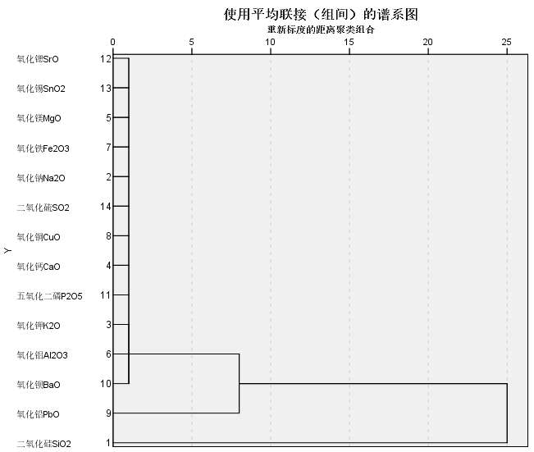

图 化学成分含量聚类分析谱系图

分析谱系图可以发现，将玻璃文物分为高钾玻璃和铅钡玻璃两类的分类方法与氧化铅的含量有关。对铅钡玻璃风化前后的氧化铅成分含量求均值，若玻璃文物风化前氧化铅的含量大于均值21.2061%，则是铅钡玻璃，反之则是高钾玻璃；若玻璃文物风化后氧化铅的含量大于均值43.7871%，则是铅钡玻璃，反之则是高钾玻璃。

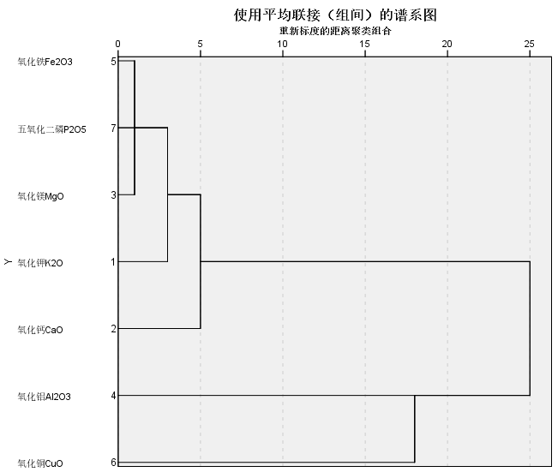

图 高钾风化聚类分析谱系图

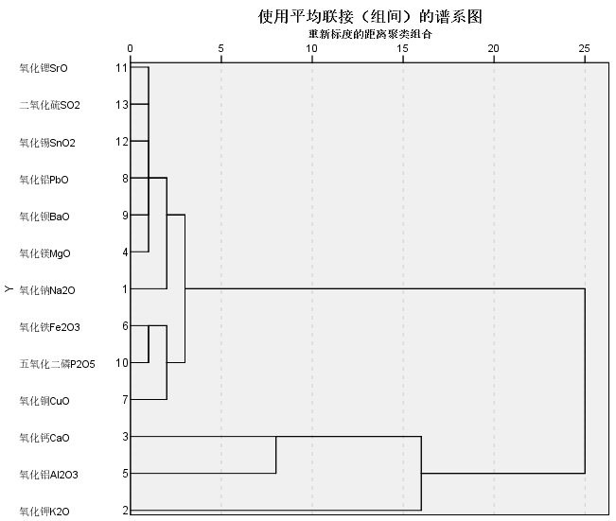

图 高钾未风化聚类分析谱系图

（此处仅提供高钾玻璃风化与未风化的聚类分析谱系图，铅钡玻璃的聚类分析谱系图详见附录）

将风化的和风化前的高钾玻璃和铅钡玻璃的化学成分进行聚类分析，根据得出聚类分析谱线图对两种玻璃类型进行亚分类，将风化的氧化钾含量大于均值0.5433%，氧化铝含量大于均值1.93%的高钾玻璃称为a类，反之则为b类；将风化前不含有氯化钾的高钾玻璃称为c类，反之则为d类；将风化的氧化铜含量大于均值2.1883%，氧化钡含量大于均值11.2925%，氧化铅含量大于均值43.7871%的铅钡玻璃称e类，反之则为f类；将风化前的氧化铝含量大于均值4.5283%的铅钡玻璃称为g类；反之则为h类。

通过建立蒙特卡洛算法模型，对上述亚分类的敏感性进行分析。

灵敏度未失效概率对基本变量的分布参数（i=1,2,...,n;k=1,2,...,m）,其中为第i个变量分布参数总数的偏导数，将失效概率的积分对分布参数求导数，则得到可靠性灵敏度如下：

（1）

Monte Carlo模拟过程中，采用样本均值代替总体均值，数学期望可以用样本函数的均值来估计：

（2）

失效概率对于参数的无量纲灵敏度系数表达式如下：

（3）

同理采用样本点均值作为总体的均，则的Monte Carlo估 （4）

用表示基本随机变量，的来联合概率密度函

数，用表示来联合累计分布函数，那么系统的失效概率可表示为：

（5）

假设功能函数,则功能函数的概率密度函数为：

（6）

通过变化可以将功能函数转换为标准正态分布，那么其他概率密度分布函数为：

（7）

（8）

从而代入分析得到失效概率为：

（9）

可靠性指标、失效概率和可靠概率分别表示为：

（10）

（11）

（12）

Monte Carlo法计算分类可靠度的大致过程如下：由基本随机参数的联合概率密度函数模拟产生N组随机样本，把样本数据值带入分类化学成分含量的极限状态方程里，然后统计落入可靠域里的样本点数，用频率近似代替可靠度，则

（13）

其中：为可靠域的指示函数；表示n维变量空间；表示数学期望算子。

（模型的相关计算结果详见附录）

综上，我们可以确定对于高钾玻璃和铅钡玻璃的亚类划分结果的敏感性较高，对某种化学成分含量占比与其均值进行比较进行划分的方法相对合理。

5.2.3求解方法

5.2.4求解结果

5.2.5模型的分析与检验

5.3问题三模型的建立与求解

通过问题二所得出的结论，未风化时，氧化铅的含量大于均值21.2061%，则是铅钡玻璃，反之则是高钾玻璃，故A3、A4、A8所以这三个属于铅钡玻璃，A1属于高钾玻璃。风化后，氧化铅的含量大于均值43.7871%，则是铅钡玻璃，反之则是高钾玻璃，所以A2、A5、A6、A7为高钾玻璃；结合问题二所给出的亚分类方法，表单三中给出的未分类型的元素里所有的铅钡玻璃都是未风化的，而未风化的铅钡玻璃的分亚类的依据是氧化铜、氧化铝、氧化钡，所以只有当三种化学元素的值都大于均值时，才分为g类，所以都不满足，所以他们都属于h类，故推测出，A6、A7为a类，A2、A5为b类，A1为c类，A3、A4、A8为h类。

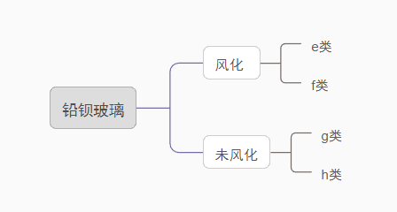 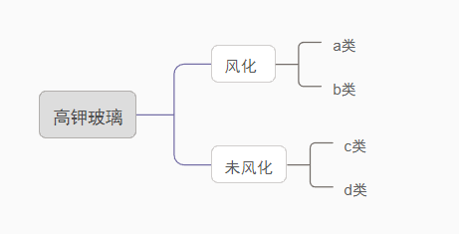

图 高钾玻璃和铅钡玻璃的呀类划分

5.3.1建模思路

根据问题二所建立的蒙特卡洛算法模型同理可得，将本文对未知玻璃文物分为a、b、c、h类进行敏感度分析，确认未知文物分类的标准具有可靠性和稳健性。

（计算过程详见附录）

5.3.2模型建立

5.3.3求解方法

5.3.4求解结果

5.3.5模型的分析与检验

5.4问题四模型的建立与求解

5.4.1数据预处理

根据玻璃文物类别的差异，将文物分为四类，如下：

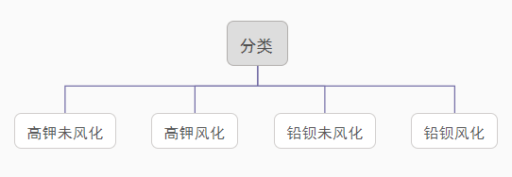

5.4.2模型建立

针对不同类别的玻璃文物样品，分析其化学成分之间的关联关系，我们选择建立灰色关联分析模型，用关联系数和关联度来表征各化学成分间的关联关系。关联系数表示了**各个时刻参考序列和比较序列之间的关联程度，**为了从总体上了解序列之间的关联程度，必须求出它们的时间平均值，即关联度。在不同类别的玻璃文物中，分别选择不同的的化学成分作为模型的母序列，其余变量作为子序列，利用SPSS处理得到以下结果：

图 高钾玻璃氧化前二氧化硅作为母序列的灰色模型关联度图

图高钾玻璃氧化后二氧化硅作为母序列的灰色模型关联度图

表 高钾风化前 表 铅钡风化前

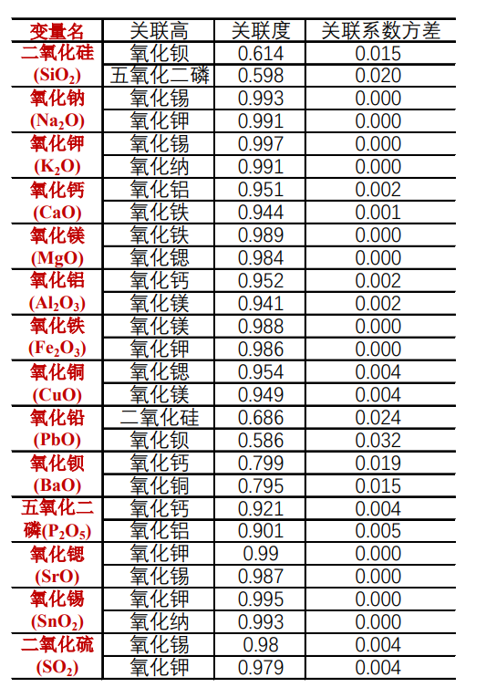

表 高钾风化后 表 铅钡风化后

由上列表格可知，在高钾玻璃风化前，与二氧化硅联系最紧密的是氧化钾和氧化铝，其关联度分别为0.894和0.866。同理通过上列表格我们也能读出不同类别的玻璃文物样品其化学成分之间的关联关系。

由此，第一问解决。

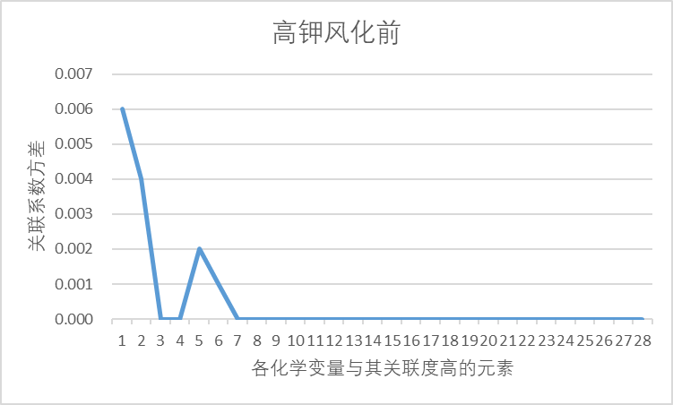

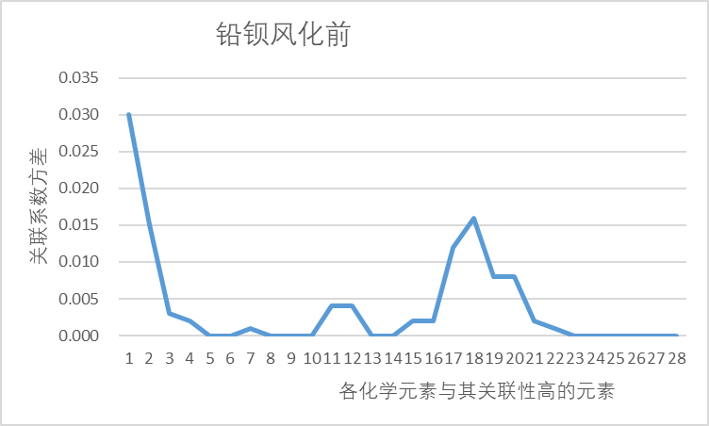

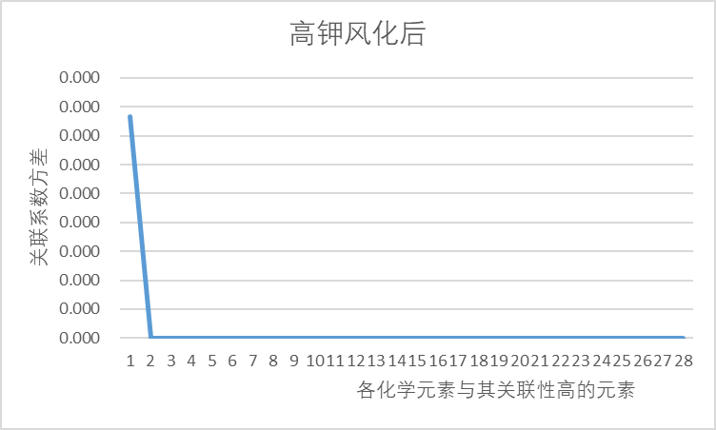

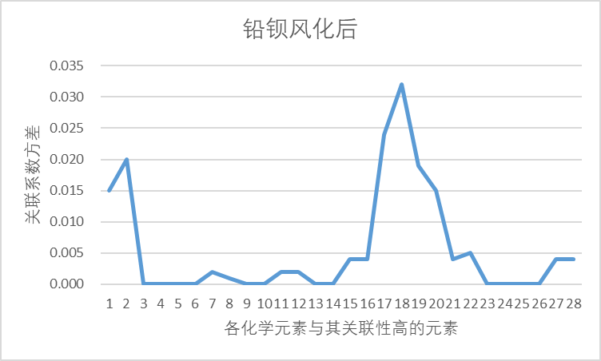

对于第二问，比较不同类别之间的化学成分关联关系的差异性。同样在上面的折线图中，我们对所计算出来的灰色关联系数进行了求方差处理，处理结果也在上列折线图

中。通过观察上列表格我们很容易发现，玻璃文物风化前后各化学成分间的关联关系基本保持不变，高钾玻璃文物的化学成分的关联关系比铅钡玻璃文物的更集中更为稳定。

六、模型的评价与推广

（模型的目的、得出规律、模型的优缺点、如何改进、未解决的问题）

6.1模型的优点

蒙特卡洛算法模型方法的误差与问题的维数无关，对于具有统计性质问题可以直接进行解决，对于连续性的问题不必进行离散化处理

6.2模型的缺点

蒙特卡洛算法模型对于确定性问题需要转化成随机性问题，误差是概率误差，通常需要较多的计算步数N.

6.3模型的推广

很多实际问题要么没有具体求解方法，要么求解方法非常复杂，这时往往可以采取蒙特卡洛方法解决问题.

七、参考文献

书籍的表述方式为：

[1] 刘晓静,基于蒙特卡洛方法的可靠性灵敏度分析,山西工程职业学院：2021(11)-0053-03

参考文献中期刊杂志论文的表述方式为：

[2] 作者，论文名，杂志名，卷期号：起止页码，出版年。

参考文献中网上资源的表述方式为：

[3] 作者，资源标题，网址，访问时间（年月日）

八、附录

（大的流程图、程序、复杂的图表）

问题二相关图像

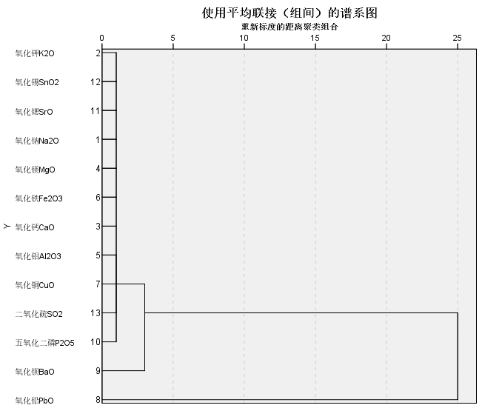

铅钡玻璃风化

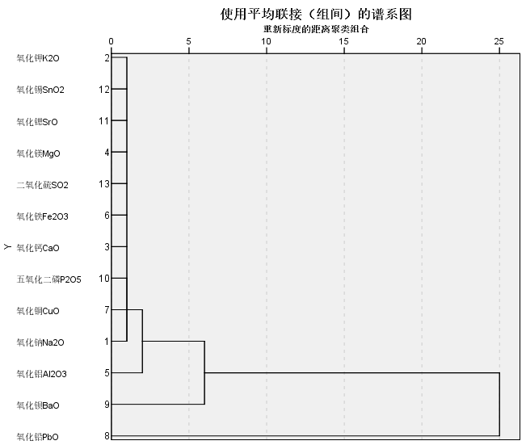

铅钡玻璃未风化